**Compte rendu 1 micro-services**

**Link github :** **https://github.com/islemchebbi/TP-InjectionDependances**

**1.1 Activité 1**

On a crée une interface appeler IDao dans le package dao qui définit une seulee méthode getValue()

Cette classe inmplemente l’interface IDao et définit une valeur « value »

Cette interface declare la methode calcul

Cette classe qui implémente l interface IDao telque « private IDao dao «  designe laa dépendance vers IDao

public void setDao(IDao dao) { this.dao = dao;} désigne l’injection de la dépendance via un setter cela permet de remplacer facilement le dao sans toucher au code métier ‘couplage faible’

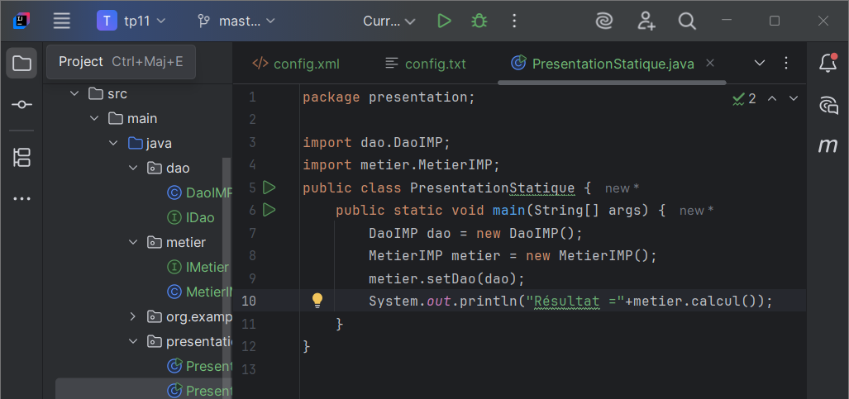

La classe présentation statique utilisant l injection statique c à d le développeur qui relie les objets à la mainte lque les objets DaoIMP et MetierIMP sont créés directement dans le code

L’ instanciation statique se faitpar ‘new’ telque DaoIMP dao = new DaoIMP(); et MetierIMP metier = new MetierIMP();

On fait injection de dépendance manuellement par ‘metier.setDao(dao)’ , on dit que flexible (si on change de DAO, on doit recompiler)

Résultat = (valeur de dao=12.5) * 7=37.5

On change le coefficient la résultat obtenu = 87.5

Conclusion

Dans la version statique, presentation statique dépend directement des classes concrètes, ce qui rend le code flexible. En utilisant des interfaces et l’injection de dépendances, la classe ne dépend plus des détails d’implémentation ce qui réduit le couplage et le code plus flexible et facile à maintenir.

**1. Activité 2**

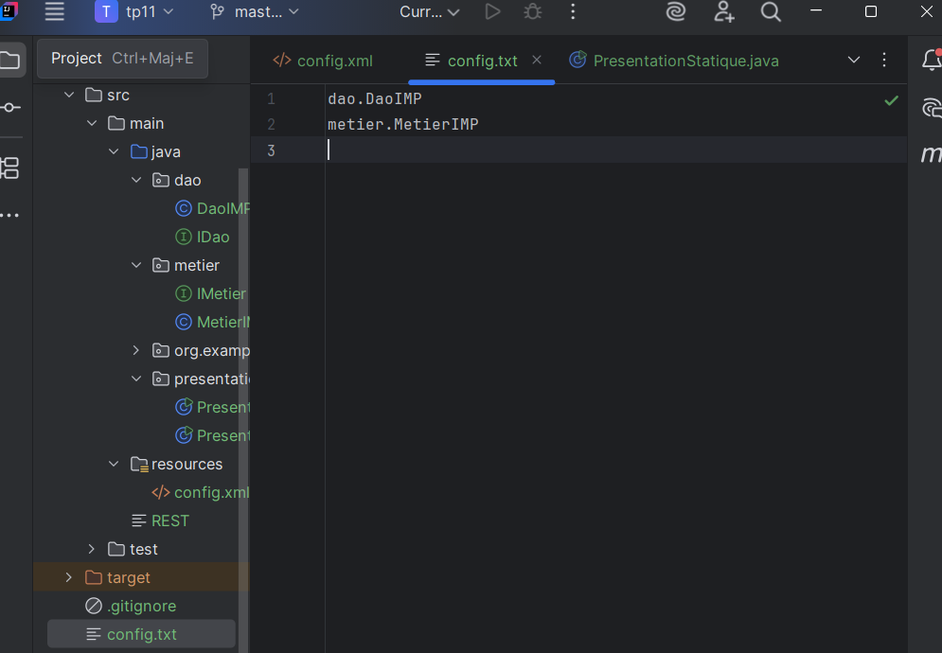

Le programme lit les noms des classes depuis config.txt

BufferedReader reader = new BufferedReader(new FileReader("config.txt"));  
et il charge ces classes avec Class.forName() puis il crée les objets dynamiquement avec newInstance() : IDao dao = (IDao) daoClass.getDeclaredConstructor().newInstance();  
IMetier metier = (IMetier) metierClass.getDeclaredConstructor().newInstance();

on fait l injection dynalmique via setter metier.getClass().getMethod("setDao", IDao.class).invoke(metier, dao);

6. ici, MetierIMP n’instancie pas directement DaoIMP et DaoIMP est créé à l’extérieur et injecté dans MetierIMP

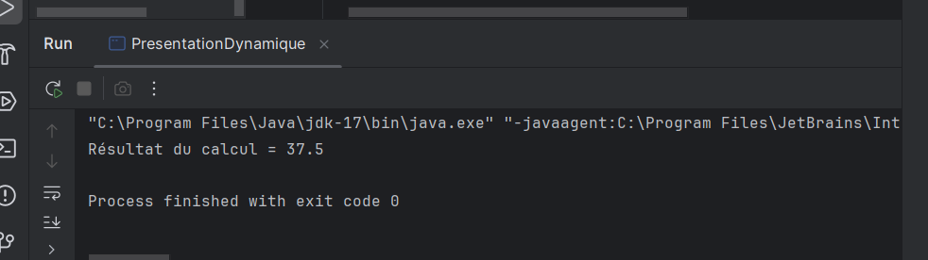

7.conclusion

Dans PresentationDynamique l’objet DaoIMP est créé à l’extérieur et injecté dans MetierIMP. Cela illustre l’injection de dépendances par instanciation dynamique : la classe métier ne crée pas elle-même ses dépendances, ce qui réduit le couplage et rend le code plus flexible et facile à maintenir

**Activité 1-3**

1-

3-4 classe PresentationAvecSpring

5-exécution

6- Spring lit le fichier XML, crée automatiquement les objets (beans) et injecte leurs dépendances selon les instructions du fichier.

Cela permet à une classe d’utiliser d’autres classes sans se soucier de leur instanciation réduisant ainsi le couplage.

Le changement d’implémentation d’un bean ne nécessite que la modification du XML, pas du code Java

**Activité 1-4**

1- PresentationAvecAnnotation

2- annotations :

5- Spring scanne automatiquement les classes annotées (@Repository, @Service) et injecte les dépendances (@Autowired).

On n’a besoin ni de XML ni d’instanciation manuelle, rendant le couplage très faible.